Реестр региональных брендов, не соответствующих требованиям АСИ

№ п/п | Наименование организации | Наименование бренда | Вид производства | Наличие бренда (товарного знака, логотипа, НМПТ и тп) | Контактная информация | ИНН/  ОГРН | Фото изделий (2-3)
 | ООО «Гатчинский Текстильщик» | Гатчинский текстильщик | (14.13)  Производство прочей верхней одежды | есть | +7 (812) 606-76-68  prelat@mail.ru | 4705062684
 | Росизолит, ООО | «Росизолит» | Код ОКВЭД 23.99 - Производство прочей неметаллической минеральной продукции, не включенной в другие группировки | 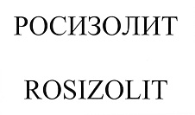  673818 | Телефон/факс:  (812) 327 90 27  (812) 327 96 96  (812) 244 02 12  Email: izolit@rosizolit.ru | 7810865781 | 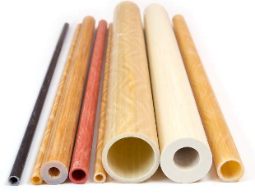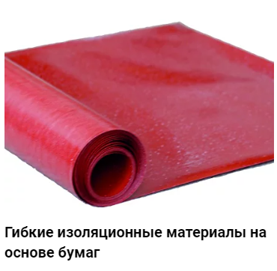
 | Мегатехника СПб, ООО | «Мегатехника» | (28.99)Производство прочих машин и оборудования | 722495 | 8 (812) 331-70-11  8 (812) 331-70-12  info@megatechnika.ru | 7801399929 | 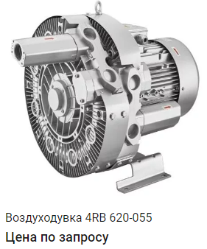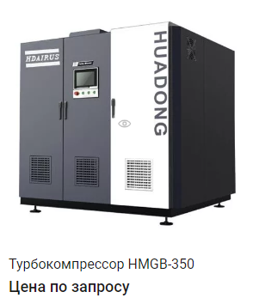
 | ООО "Восточное Приладожье" | Деревня Потанино | Молочная продукция, сыры | Да | 89119943047  Раиса | 4702017806/  1144702000508 | 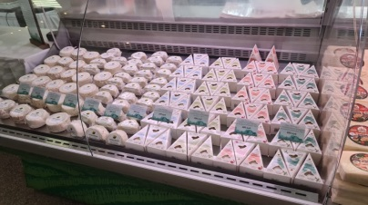
 | ООО "Детскосельские деликатесы" | «Детскосельские деликатесы» | Мясная продукция, колбасные изделия | Да | 89817572782  Елена | 7820329331/  1127847379362
 | ООО "ТД Петротрал" | «Петротрал» | Рыба | Да | 89516856219 | 47070423094/  1194704022677 | 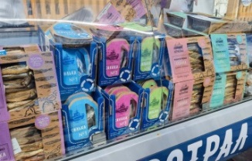
 | ООО "Виктория" | «Рыбная диета» | Рыба | Да | 89517249882 | 7838436020/  1099847028423 | 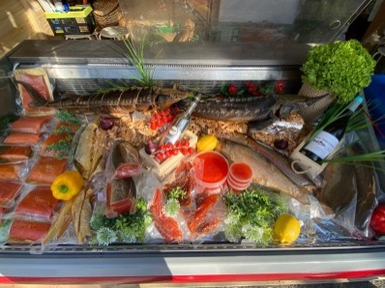
 | ИП Огородников А.П. | КОПОРСКИЙ ЧАЙ | Чай |  | Огородников Аркадий Павлович  Тел. +7-993-981-38-39  Эл. почта: arkashka1221@gmail.com | 471404467246 | 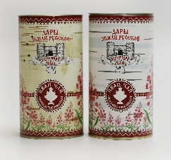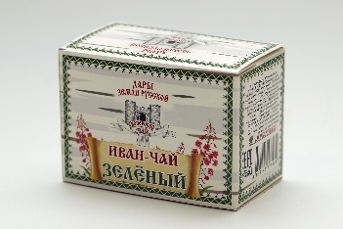
 | Самозанятый Елена Александровна Буслаева | Велвет | Украшения созданы из ювелирной смолы |  | e-mail boxas@mail.ru  тел. 8-911-722-88-04 | 470703984890 | 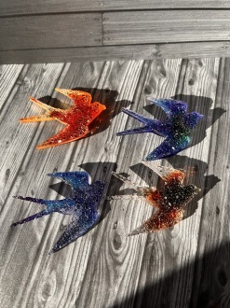
 | ИП Карасова Яна Петровна | JOYANA | Серьги, кольца, браслеты,кулоны | 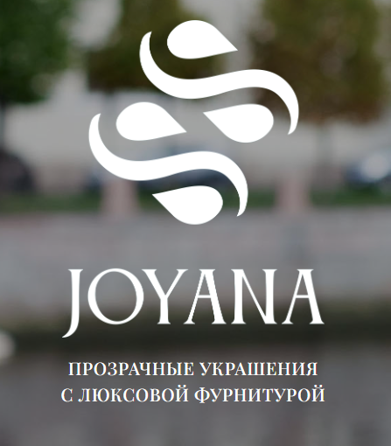 | style@yandex.ru  Телефон: +7-911-793-4332 | 440202616776 | 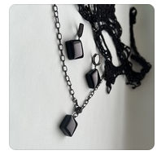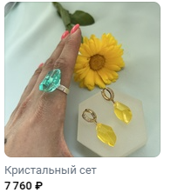
 | Щукина Екатерина Николаевна | Солома | Бижутерия, предметы и сувениры |  | эл.почта: k--o--z--a@mail.ru  м.т. +7 (911) 095-09-71 | 471502285702 | 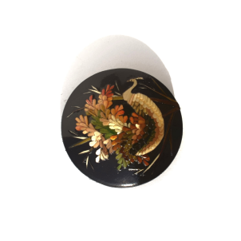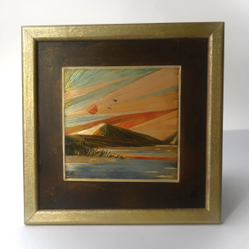
 | Ксения Квэнди | KWENDY Art Pottery | Керамическая продукция
 | ИП Фролова В.А. | Выборгская Борода | Декорированные игрушки |  | 89112441250
 | ООО «Балтийская лоза» | Балтийская лоза | Изделия из лозы | есть | 89119204818 | 7807311590 | 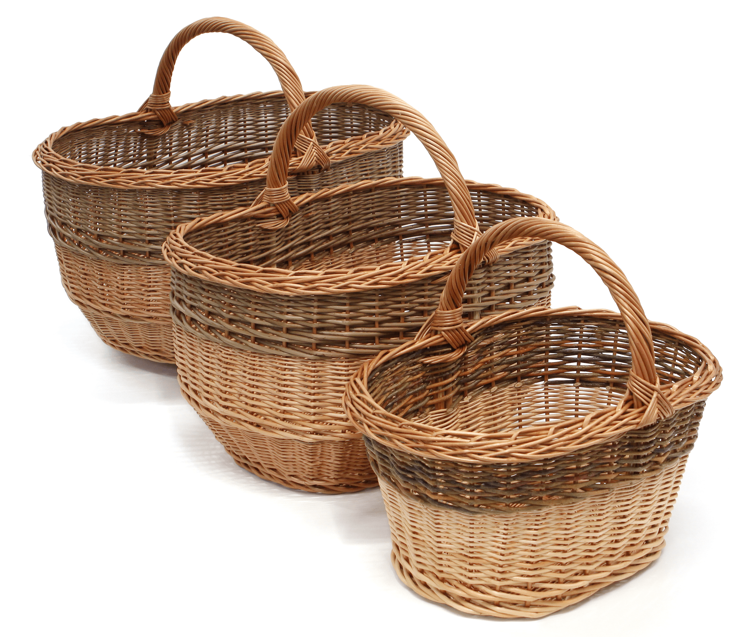
 | ИП Шопина Яна Александровна | Ротанг из Тихвина | Полиротанг, мебель, декор для дома и сада |  | +7 (921) 645-36-40,  почта: y-shopina@mail.ru | 471513329510 | 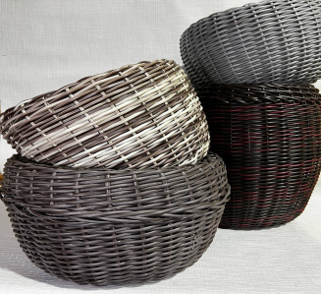
 | ООО «Лаборатория на Неве» | Pretense | Косметика для ухода за кожей |  | +79215775236  laboratory.russia@mail.ru | 4707047265 | 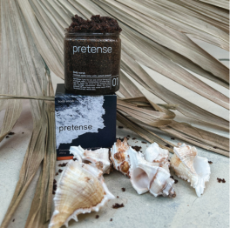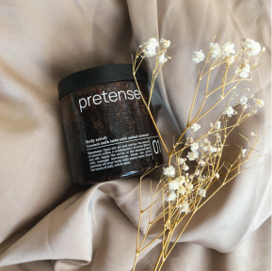
 | ПО «Гатчинский промкомбинат» | Гатчинский промкомбинат | Валенки изготавливают из овечьей шерсти |  | +7-81371-78-050 valenky-gatchina@yandex.ru | 4719020275
 | ИП Соколова Татьяна Владимировна | Sati | Женская одежда |  | 8-911-089-78-05 | 470600222226 | 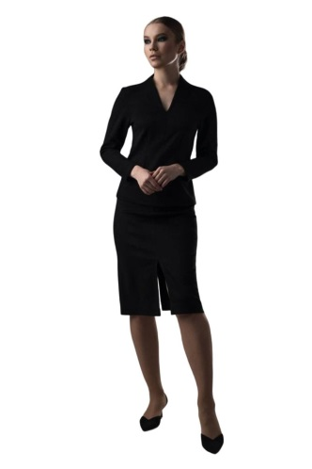
 | ИП Гусарова Екатерина Александровна | Трикотажная фабрика СТИЛЬ | Одежда |  | 8 (911) 083-64-62, e-mail kingstylespb@mail.ru | 470707486091 | 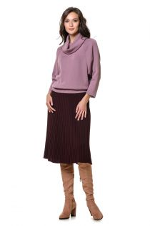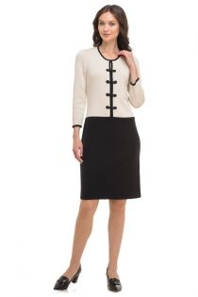
 | ИП Келейникова А.Н. | Крафт-Бюро Анны Афанасьевой | Картины из дерева |  | acraft11+478074@gmail.com 8 (800) 222-71-14 | 470517757593 | 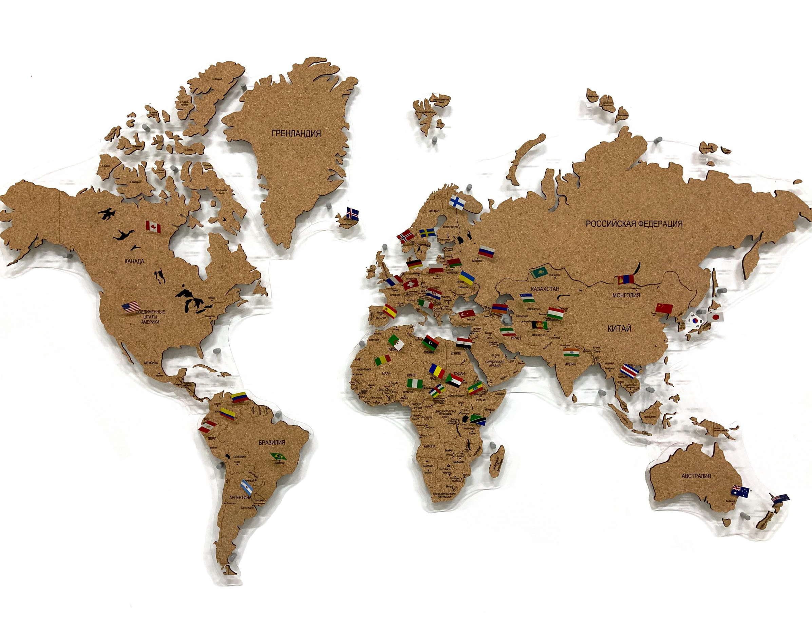
 | ИП Заичкина Ирина Андреевна | Семейная мастерская «Дом Медвежайки» | Социальное предприятие НХП |  | 8(911)793-78-22 | 564002634940 | 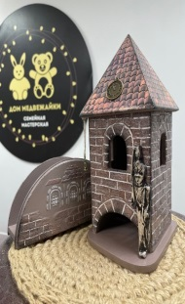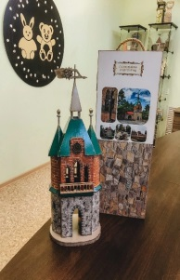
 | ООО «Скальса» | Скальса | Изделия из керамики | 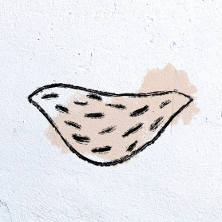 | Натальи Лукошюс 89319649475 | 4715032495
 | ИП Глава КФХ Быстрова А.В. | КФХ «Нера» | Разведение кроликов и прочих пушных зверей на фермах | Нет |  | 470511864574 / 314470505500029 | 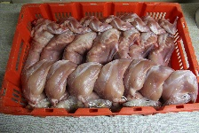
 | ИП Скопинова  Ульяна Андреевна | Uliana Skopinova | Платья свадебные, вечерние с ручной вышивкой | Нет | +7 (921) 638-90-40  ulianaskopinova@gmail.com | 470317872278 | 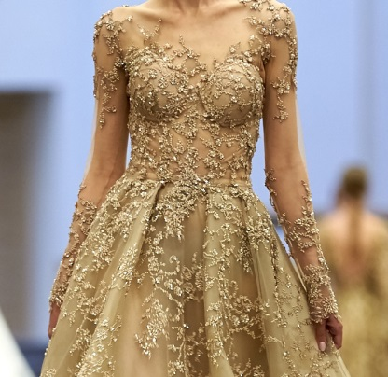
 | Ефимовское потребительское общество | Ефимовское | Хлебобулочные, кондитерские изделия | Нет | 8 921 577 4306 Марина Борисовна | 4719021092
 | ООО Приморская пекарня | «Выборгское настоящее» | Хлебобулочные, кондитерские изделия | Нет | 8921312 5616 Ирина Николаевна | 4704011687
 | ИП Садов А.В. | «Жили-Растили» | Овощи | Нет | 89118333331  Алексей | 470507481032/
 | К(Ф)Х Малиновского А.В. | «Макарьевская ферма и сыроварня» | Молочная продукция, сыры | Нет | 89219422372  Александр | 782570935426/  320470400018232 | 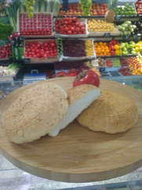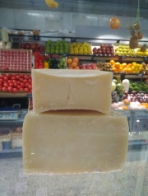
 | ИП Иноземцев В.А. | «Пасека Иноземцевых» | Мед | Нет | 89632460421  Вячеслав | 470707344900/  321470400117459
 | К(Ф)Х Руденко И.С. | Усадьба «Заречье» | Молочная продукция | Нет | 89219563982  Ирина Леонидовна | 781310164900/  314471009400038 | 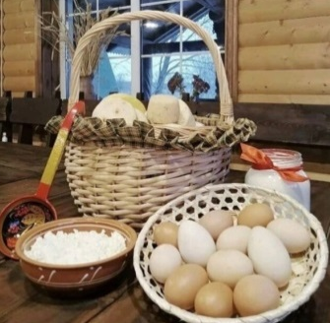
 | К(Ф)Х Черемисин Е.А. | «Утка Хаус» | Мясная продукция, мясо птицы | Нет | 89219671515  Евгений | 471720721901/  320470400073742 | 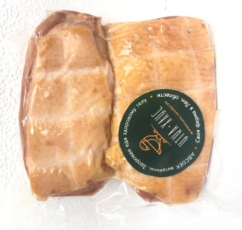
 | ООО "Эра Вкуса" | «Эра Вкуса» | Мясная продукция, колбасные изделия | Нет | 89111421101  Александр | 7810914659/  1217800034572
 | ИП Чечина С.А. | «Деревенское подворье» | Мясная продукция, колбасные изделия | Нет | 89675704213  Елена | 470311644941/  322784700285329
 | ИП Варичева Е.Ю. | «Сыроварня Реджинелла» | Молочная продукция, сыры | Нет | 89213164153  Алексей | 780201783513/  307784705100558 | 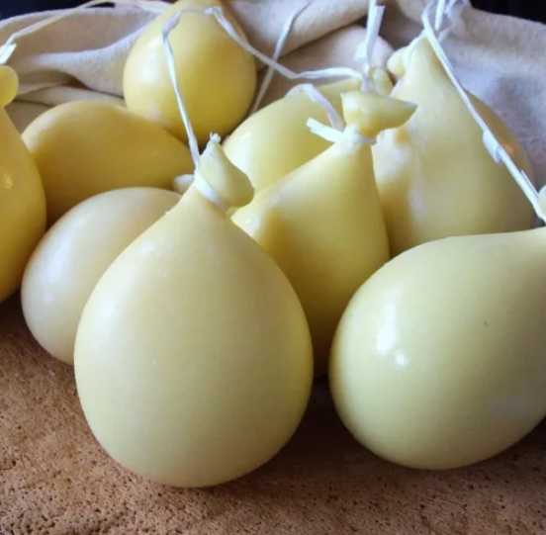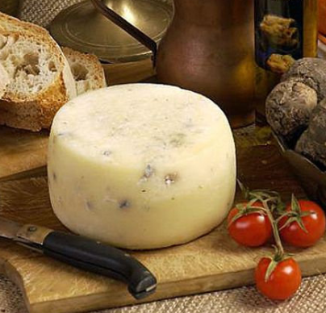
 | ИП Сумина В.В. | «Шумские просторы» | Мясная продукция, колбасные изделия | Нет | 89817121625  Марина Игоревна | 782513158879/  314784731500559
 | ИП Кулик Э.В. | Хутор Барышево | Мясная продукция, мясо птицы | Нет | 89626866800  Алена Владимировна | 780419330374/  315784700241726 | 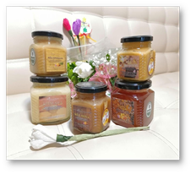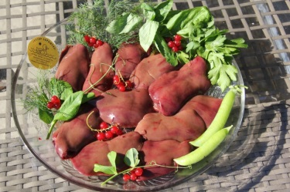
 | К(Ф)Х Мастицкий Владимир Иванович | Пасека 61 параллели | Пчеловодство | Нет |  | 780721527562
 | ИП ГК(Ф)Х Панина И.В. | Ягодный хутор | "Выращивание ягод клубники, саженцев клубники,  выращивание ягод голубики. Консервация (варенье, компот). Заморозка ягод | Нет |  | 471000024337/ 317470400023173 | 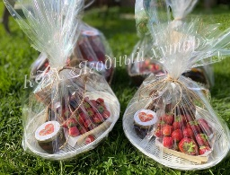
 | ИП ГК(Ф)Х Куракин Ю.В. | Куракин Мед | Пчелопакеты и пчелосемьи | Нет |  | 781000295490/ 32047040005988 | 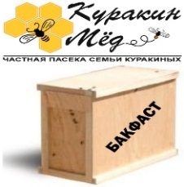
 | ИП Багранян К.П. | ФЕРМА «РЫБКА» | Рыбоводство пресноводное | Нет |  | 392403093984
 | ИП Килин В.В. | «ЛукОшкО эко» | Разведение сельскохозяйственной птицы. Продажа мяса утки, яйца столового, мяса цыпленка бройлера, тушенка из мяса утки | Нет |  | 531802259852 / 322470400034164 | 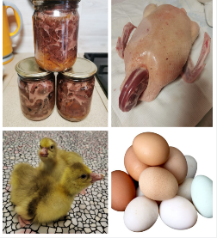
 | Крестьянское хозяйство «Русь» | «Русь» | Выращивание ЦБ и Индейки. Переработка мяса. | Нет |  | 4706004251 | 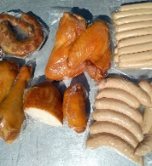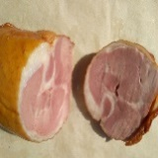
 | КФХ Мнацаканяна Г.Л. |  | Разведение молочного крупного рогатого скота, производство сырого молока | Нет |  | 470309873824/ 310784719400286 | 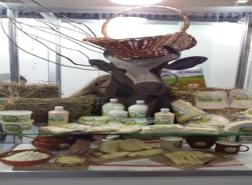
 | К(Ф)Х Коновалов Михаил Владимирович | «Пашский мёд» | Пчеловодство | Нет |  | 471804044703/ 313470223300011 | 